**Nemzetgazdasági Minisztérium**

**Tájékoztató**

***az államháztartás központi alrendszerének***  
***2025. január végi helyzetéről***

**2025. február**

**Összefoglalás**

**A 2025-ös költségvetés fókuszában a gazdaság fejlesztése, a családok, a nyugdíjasok, a fiatalok és a hazai kkv-k támogatása áll. Az év elején több mint 800 ezren részesülnek állampapír kamat kifizetésben, ez 2025-ben 1 700 milliárd forintnyi kifizetést jelent, ami jó a magyar családoknak, jó a gazdaságnak és jó Magyarországnak.**

A kormány mindezt a szigorú költségvetési fegyelem fenntartása, a költségvetési hiány és az államadósság csökkentése mellett valósítja meg.

2025 első hónapjában az államháztartás központi alrendszere 67,8 milliárd forintos hiánnyal zárt. Ezen belül a központi költségvetés 166,1 milliárd forintos hiányt, az elkülönített állami pénzalapok 35,4 milliárd forintos többletet, a társadalombiztosítás pénzügyi alapjai pedig 62,9 milliárd forintos többletet mutattak. A központi alrendszer adó- és járulékbevételei az előző évhez viszonyítva 12,5%-kal magasabban teljesültek.

Az aktív korúak mellett a nyugdíjasok is több pénzből gazdálkodhatnak 2025-től. A kormány a nyugdíjak vásárlóerejének megőrzése érdekében idén 3,2%-kal emelt nyugdíjat fizet ki a szépkorúak számára, így januárban 499,2 milliárd forintot fordít nyugellátásokra. A gyógyító-megelőző ellátásra fordított összegek is meghaladták az egy évvel korábbi kifizetést, az év első hónapjában a kormány 224,4 milliárd forintot fordított erre a célra. Ezen kifizetések összességében 51,1 milliárd forinttal múlták felül az előző évben azonos jogcímeken teljesített kifizetéseket.

Babaváró támogatásokra összesen 21,6 milliárd forintot költött a kormány 2025 januárjában, ez 3,4 milliárd forinttal haladja meg az egy évvel korábban folyósított forrásokat. A kormány 2010 óta több mint négyszeresére növelte a családtámogatásokat, ennek köszönhetően 200 ezer gyermekkel több született, mint amennyi a családbarát fordulat nélkül született volna.

A kormány a fiatal munkavállalók életkezdésének támogatása érdekében akár 4 millió forintos, szabadon felhasználható, kamatmentes Munkáshitel konstrukciót dolgozott ki állami kezességvállalás mellett. Erre a konstrukcióra a 2025. évben összesen 10,5 milliárd forint előirányzattal számol a kormány.Az államháztartás központi alrendszerének 2025. január végi főbb pénzforgalmi adatai a következők:

|  |  |  |  |  |  |  |  |
| --- | --- | --- | --- | --- | --- | --- | --- |
|  | **2024. évi előzetes tény** milliárd forintban  (1) | **2024. I. hó tény** milliárd forintban  (2) | éves előzetes tény=100% Index (%)  (2/1) | **2025. évi előirányzat** milliárd forintban  (3) | **2025. I. hó tény** milliárd forintban  (4) | előirányzat= 100% Index (%)  (4/3) | előző év= 100% Index (%)  (4/2) |
| **Központi költségvetés egyenlege** | **-4 003,9** | **-37,4** | 0,9 | **-4 211,6** | **-166,1** | 3,9 | 444,1 |
| bevétel: | 26 655,6 | 2 364,3 | 8,9 | 26 622,0 | 2 251,9 | 8,5 | 95,2 |
| kiadás: | 30 659,5 | 2 401,7 | 7,8 | 30 833,5 | 2 418,0 | 7,8 | 100,7 |
| **Elkülönített állami pénzalapok egyenlege** | **138,2** | **41,6** | 30,1 | **88,6** | **35,4** | 40,0 | 85,1 |
| bevétel: | 856,5 | 90,8 | 10,6 | 845,7 | 80,7 | 9,5 | 88,9 |
| kiadás: | 718,3 | 49,2 | 6,8 | 757,2 | 45,3 | 6,0 | 92,1 |
| **Társadalombiztosítás pénzügyi alapjainak egyenlege** | **-230,1** | **50,2** | -21,8 | **0,0** | **62,9** |  | 125,3 |
| bevétel: | 10 526,1 | 866,6 | 8,2 | 11 261,1 | 947,7 | 8,4 | 109,4 |
| kiadás: | 10 756,2 | 816,4 | 7,6 | 11 261,1 | 884,8 | 7,9 | 108,4 |
| **Egyenleg összesen** | **-4 095,8** | **54,4** | -1,3 | **-4 123,0** | **-67,8** | 1,6 | -124,6 |
| bevétel: | 38 038,2 | 3 321,7 | 8,7 | 38 728,8 | 3 280,3 | 8,5 | 98,8 |
| kiadás: | 42 134,0 | 3 267,3 | 7,8 | 42 851,8 | 3 348,1 | 7,8 | 102,5 |

**I.**

**A központi alrendszer pénzügyi folyamatainak**   
**alakulása**

1. **A főbb bevételek**

**A központi alrendszer január végi 3 280,3 milliárd forint összegű bevételei az előző év azonos időszakához képest 41,4 milliárd forinttal, 1,2%-kal alacsonyabb összegben alakultak.**

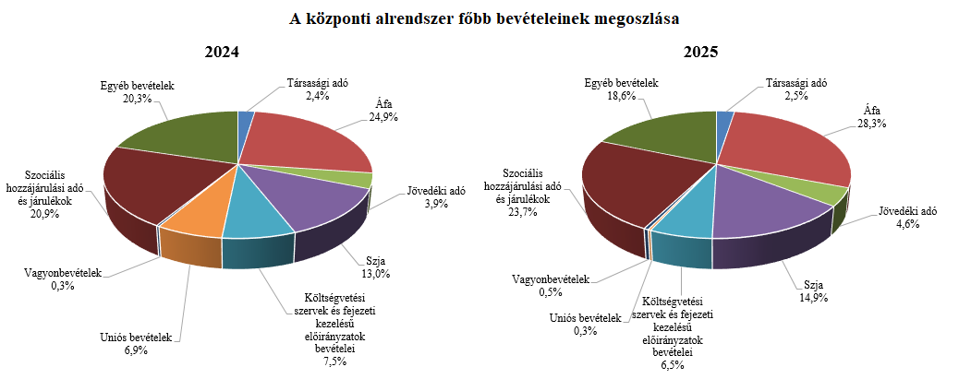

**Társasági adó** jogcímen a 2025. év első hónapjában 83,2 milliárd forint realizálódott, amely az előző év egyenlegét 4,0 milliárd forinttal haladta meg. A bázisévhez viszonyítva az eltérést a kiutalások befizetésekhez képesti növekménye, valamint az egyedi és az eltérő üzleti éves adózók elszámolásához köthető befizetések okozzák.

A **pénzügyi szervezetek befizetései** mérlegsoron a 2025. év első hónapjában 2,5 milliárd forint teljesült, amely az előző év egyenlegét 0,5 milliárd forinttal haladja meg. Ennek oka a pénzügyi szervezetek különadójának alacsonyabb elszámolásokhoz és önellenőrzésekhez köthető pénzforgalmi teljesülése.

A **kisadózók tételes adójából** 2025 első hónapjában a költségvetésnek 5,7 milliárd forint bevétele keletkezett, amely 0,1 milliárd forinttal több az egy évvel korábbinál. Ennek oka az adónemet választók magasabb létszáma.

A **kisvállalati adóból** származó bevétel a 2025. év első hónapjában 32,0 milliárd forint volt, amely 3,4 milliárd forinttal magasabb az előző év egyenlegénél. Ennek oka az adóalanyok számának jelentős mértékű bővülése. 2025 januárjában a KIVA alanyok száma meghaladta a 98,5 ezret.

A **bányajáradék-bevétel** 2025 első hónapjában 11,4 milliárd forint volt, amely 2,4 milliárd forinttal teljesült magasabban az előző év azonos időszakához képest, amelynek fő oka a bányajáradék számításához szükséges makroparaméterek (olajár, gázár, árfolyamok) változása.

Az **útdíjakból származó bevétel** 2024-től külön mérlegsoron jelenik meg, mely az elektronikus útdíj rendszer és az időalapú útdíj rendszer bevételeinek együttes összegét tartalmazza. Az útdíjakból 2025 januárjában 42,7 milliárd forint bevétel teljesült, amely 10,3 milliárd forinttal magasabb az előző év azonos időszakához viszonyítva. A magasabb teljesülést alapvetően a forgalmi adatok, valamint a díjrendszereket érintő jogszabályi keretek változása okozza.

**Egyéb központosított bevételekből** januárban 13,7 milliárd forint bevétel teljesült, amely a törvényi előirányzat 7,6%-ának felel meg. Ezen belül kiemelkedő a bírságbevételekből befolyt 3,6 milliárd forint.

Az **energia ágazat befizetései** jogcímen a 2025. év első hónapjában 15,6 milliárd forint pénzforgalom teljesült, amely az előző év egyenlegét 1,7 milliárd forinttal haladta meg. A többletbevétel forrása az Ural-Brent spread különadó nagyobb mértékű teljesülése.

**Kiskereskedelmi adó** jogcímen a 2025. év első hónapjában 1,2 milliárd forint bevétel teljesült, amely a 2024. évi egyenlegénél 2,0 milliárd forinttal kevesebb. A bevételek alakulásának hátterében az előlegfizetések, valamint az elszámolásokhoz és önellenőrzésekhez köthető befizetések állnak.

**Gyógyszergyártói adó** jogcímen a 2025. év első hónapjában 0,4 milliárd forint pénzforgalom teljesült, amely 0,3 milliárd forinttal haladta meg el az előző év azonos időszakához képest realizált bevételt.

A **rehabilitációs hozzájárulásból** származó bevétel 2025 első hónapjában 11,1 milliárd forint volt, amely 1,9 milliárd forinttal magasabb az egy évvel korábbi összegnél. Ennek oka a minimálbérnek, így az adó mértékének az emelkedése.

Januárban az **általános forgalmi adóból** 929,3 milliárd forint bevétele keletkezett a költségvetésnek, ami az egy évvel korábbi bevételt 103,7 milliárd forinttal haladja meg.

|  |  |  |  |  |
| --- | --- | --- | --- | --- |
| **Általános forgalmi adó bevétel alakulása (milliárd forint)** | | | | |
| **Megnevezés** | **2024.**  **I. hó** | **2025.**  **I. hó** | **Eltérés** | |
| **Mrd Ft** | **%** |
| Befizetés | 1 204,0 | 1 264,1 | 60,1 | 105,0 |
| Kiutalás | 378,4 | 334,8 | -43,6 | 88,5 |
| **Egyenleg** | **825,6** | **929,3** | **103,7** | **112,6** |

A belföldi befizetések, a dohánytermékek utáni áfabevétel, illetve az import utáni áfabevétel egyaránt növekedett. A belföldi befizetések növekedése elsősorban a kiskereskedelem ágazathoz köthető. Az import utáni befizetések növekedése hátterében a forgalom alakulása áll. A dohánytermékek utáni bevételek magasabb teljesülését a 2025. januári jövedéki adómérték-emelésre adott készletezési hatás magyarázza. A kiutalások alakulását a köztes ágazatok befizetése befolyásolja.

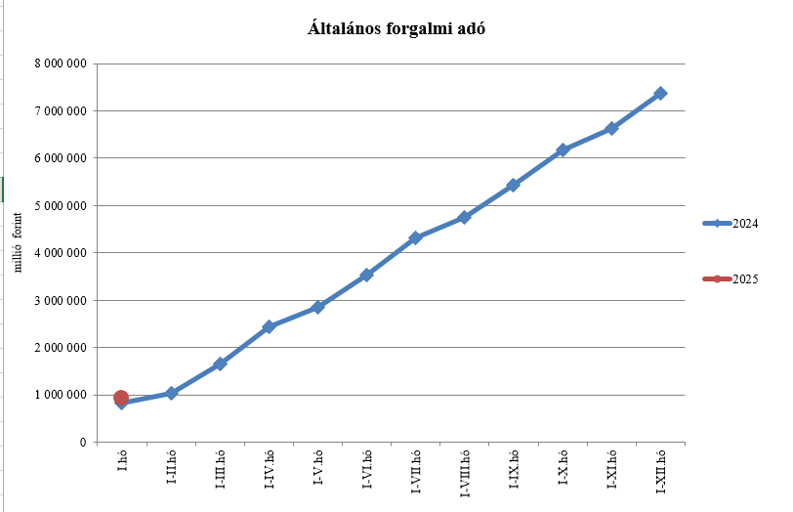

A **jövedéki adóból** származó bevétel a 2025. év első hónapjában 151,5 milliárd forintot tett ki, amely 22,4 milliárd forinttal magasabb az egy évvel korábbi bevételnél. Az üzemanyagok utáni bevételek növekedését a magasabb adómértékek magyarázzák. A dohánytermékek utáni bevételek növekedése hátterében a 2025. januári adómérték-emelésre adott készletezési hatás áll. A szeszesitalok és egyéb termékek esetében a bevételek növekedését a 2025. január elsejei adómérték-emelésre válaszul adott készletezési hatás indokolja. Az energiaadó bevételek növekedése adónem-elszámoláshoz köthető.

|  |  |  |  |  |
| --- | --- | --- | --- | --- |
| **Jövedéki adó bevétel alakulása (milliárd forint)** | | | | |
| **Megnevezés** | **2024.**  **I. hó** | **2025.**  **I. hó** | **Eltérés** | |
| **Mrd Ft** | **%** |
| Üzemanyag jövedéki adó | 63,8 | 72,6 | 8,8 | 113,8 |
| Dohánygyártmány jövedéki adó | 51,9 | 63,8 | 11,9 | 122,9 |
| Egyéb termék jövedéki adó | 11,5 | 13,3 | 1,8 | 115,7 |
| Import jövedéki adó és energiaadó | 1,9 | 1,8 | -0,1 | 94,7 |
| **Jövedéki adók összesen** | **129,1** | **151,5** | **22,4** | **117,4** |

**Pénzügyi tranzakciós illetékből** a 2025. év első hónapjában 57,2 milliárd forint bevétele keletkezett a költségvetésnek, ami 23,0 milliárd forinttal haladta meg az egy évvel korábbi összeget. A bevétel alakulásának hátterében a 2024. augusztus 1-jétől hatályos megemelt adómértékek állnak, illetve az, hogy 2024. október elsejétől az adó hatálya kiterjed a konverziót tartalmazó műveletekre is.

A **biztosítási adóból** származó bevétel a 2025. év első hónapjában 17,8 milliárd forintot tett ki, amely 12,7 milliárd forinttal alacsonyabb az egy évvel korábbi bevételnél. A bevételek előző évhez viszonyított alacsony teljesülését a 2024. januári biztosítási pótadó-kötelezettség elszámolásából fakadó többletbevétel magyarázza.

A **személyi jövedelemadó** bevétele 2025 első hónapjában 490,1 milliárd forint volt, amely 59,9 milliárd forinttal magasabb az egy évvel korábbi összegnél. Ennek oka a bértömeg növekedése.

**Személyi jövedelemadó bevétel alakulása (milliárd forint)**

|  |  |  |  |  |
| --- | --- | --- | --- | --- |
| **Megnevezés** | **2024.**  **I. hó** | **2025.** **I. hó** | **Eltérés** | |
| **Mrd Ft** | **%** |
| Befizetés | 434,4 | 494,0 | 59,6 | 113,7 |
| Kiutalás | 4,2 | 3,9 | -0,3 | 92,9 |
| **Egyenleg** | **430,2** | **490,1** | **59,9** | **113,9** |

A **Központi Maradványelszámolási Alapba** **történő befizetések** mérlegsorra januárban 27,1 millió forint maradvány került befizetésre, szemben az előző év azonos időszakában befolyt 10,0 milliárd forintos összeggel.

Az **állami vagyonnal kapcsolatos befizetések** 2025 első havi összege közel 15,8 milliárd forint, amelynek meghatározó tétele a kvótaértékesítés volt.

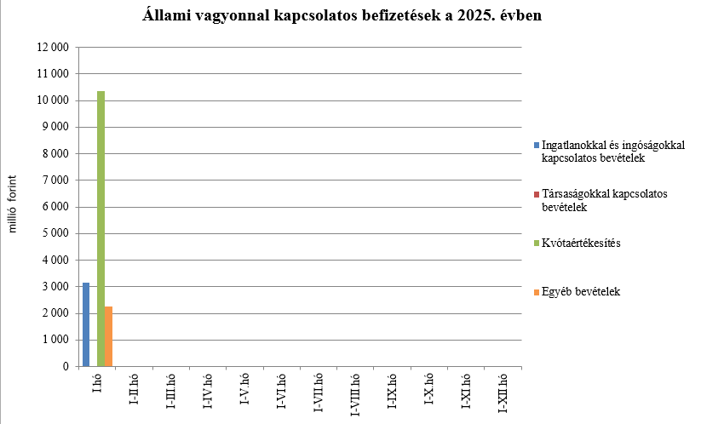

A költségvetés XLV. **Állami beruházások** fejezetének bevételei 2025. január végéig 20,6 milliárd forintot tettek ki.

Az uniós bevételek főszabály szerint a XLII. A költségvetés közvetlen bevételei és kiadásai fejezetbe érkeznek, ezek kimutatására szolgálnak az **Uniós programok bevételei**, valamint az **Egyéb uniós bevételek** mérlegsorok.

Az **Uniós programok bevételei** mérlegsoron 2025. január végéig 7,3 milliárd forint bevétel keletkezett. Ez az összeg a törvényi előirányzat (2 235,9 milliárd forint) 0,3%-át teszi ki. A keletkezett bevétel teljes összege az egyéb bevételekhez tartozik.

Az **Egyéb uniós bevételek** soron a vámbeszedési költség megtérítése jelenik meg, mely 2,5 milliárd forintot tett ki 2025 januárjáig. Ez az összeg a törvényi előirányzat 7,9%-a, és 0,2 milliárd forinttal haladja meg a 2024. év azonos időszakában keletkezett bevételt.

A befizetett társadalombiztosítási járulék 8,1%-át az állami adóhatóság a foglalkoztatási programokkal kapcsolatos elkülönített állami pénzalapnak utalja át. 2025 januárjában a **társadalombiztosítási járulék Nemzeti Foglalkoztatási Alapot megillető része** 37,5 milliárd forintban teljesült, amely az előző év első havi bevételét 3,5 milliárd forinttal haladta meg. A bevételnövekedés oka a járulékköteles jövedelmek növekedése.

2025-ben a szociális hozzájárulási adó megfizetett összegének 86,96%-a a Nyugdíjbiztosítási Alapot illeti meg. A **szociális hozzájárulási adó Nyugdíjbiztosítási Alapot megillető része** 2025 első hónapjában (268,2 milliárd forint) 26,6 milliárd forinttal haladta meg az előző évi januári bevételt. A bevétel változása az adóköteles jövedelmek növekedésével és az alapok közötti megoszlási arány változásával magyarázható.

A befizetett társadalombiztosítási járulék 54%-át az állami adóhatóság a Nyugdíjbiztosítási Alapnak utalja át. 2025 első hónapjában a **társadalombiztosítási járulék Nyugdíjbiztosítási Alapot megillető része és nyugdíjjárulék** 257,0 milliárd forintban teljesült, amely az előző év januárjában befolyt bevételt 24,5 milliárd forinttal haladta meg. A bevételnövekedés oka a járulékköteles jövedelmek növekedése.

A **Nyugdíjbiztosítási Alap** 2025. évi költségvetése az ellátási kiadások támogatására 564,5 milliárd forint központi **költségvetési hozzájárulást** tartalmaz, ami 33,1 milliárd forinttal haladja meg az előző évi előirányzatot.

A központi költségvetés 77,4 milliárd forintot biztosít az Alap részére pénzeszközátadás útján, míg további 487,1 milliárd forintot – a 13. havi nyugdíj és a nyugdíjprémium fedezeteként – címzett támogatás formájában. A 13. havi nyugdíj és a nyugdíjprémium támogatásának előirányzatai év közben előirányzat-módosítás nélkül túlléphetők.

A Magyar Államkincstár az ellátási kiadások támogatására a Nyugdíjbiztosítási Alap részére 2025. január hónapban 6,5 milliárd forint központi támogatást utalt át **pénzeszköz-átadás** jogcímen, ami 1,3 milliárd forinttal magasabb az előző év azonos időszakában nyújtott támogatás összegénél. A pénzeszköz-átadás a Nyugdíjbiztosítási Alap költségvetési egyensúlyának biztosítását szolgálja.

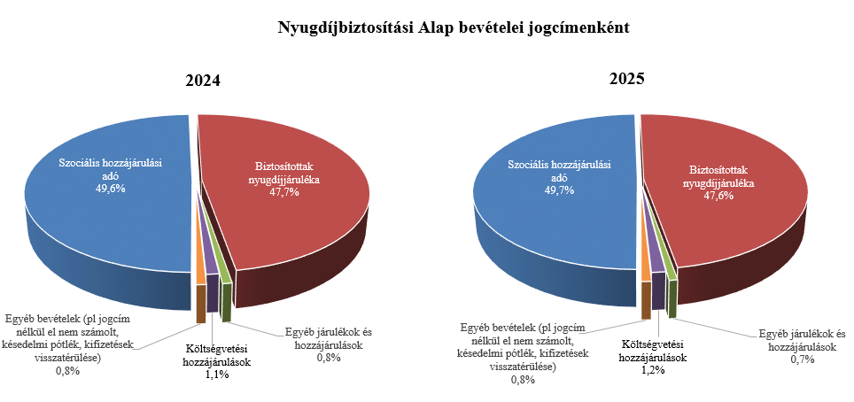

2025-ben a szociális hozzájárulási adó megfizetett összegének 13,04%-a az Egészségbiztosítási Alapot illeti meg. 2025 első hónapjában a **szociális hozzájárulási adó Egészségbiztosítási Alapot megillető része** (40,2 milliárd forint) 10,8 milliárd forinttal magasabb az előző évi januári bevételnél. A bevétel változása az adóköteles jövedelmek növekedésével és az alapok közötti megoszlási arány változásának együttes hatásával magyarázható.

A befizetett társadalombiztosítási járulék 37,9%-át az állami adóhatóság az Egészségbiztosítási Alapnak utalja át. 2025 első hónapjában a **társadalombiztosítási járulék Egészségbiztosítási Alapot megillető része és egészségbiztosítási járulék** 174,8 milliárd forintban teljesült, amely az előző év januárjában befolyt bevételt 16,5 milliárd forinttal, 10,4%-kal haladta meg. A bevételnövekedés oka a járulékköteles jövedelmek növekedése.

Az **Egészségbiztosítási Alap költségvetési hozzájárulásai** 2025 első hónapjában összesen 157,4 milliárd forintot tettek ki, amely 0,2 milliárd forinttal alacsonyabb, mint az előző év januárjában átutalt összeg. 2025. januárban az Egészségbiztosítási Alap járulék címen átvett pénzeszközként 57,7 milliárd forint támogatást kapott, szemben a tavalyi év januárjában átutalt 54,4 milliárd forintos összeggel. Az Alap kiadásainak támogatására szolgáló tervezett pénzeszköz-átvétel és az egészségügyi feladatok ellátásával kapcsolatos hozzájárulás együttes összege 2025. januárban 99,7 milliárd forintot tett ki, amely 3,5 milliárd forinttal elmarad a tavalyi év ezen időszakában átutalt összegtől.

1. **A főbb kiadások**

**A központi alrendszer január végi 3 348,1 milliárd forint összegű kiadásai 80,8 milliárd forinttal, 2,5%-kal haladták meg az előző év azonos időszaki adatát.**

**Magasabban teljesültek az egy évvel korábbihoz képest többek között a költségvetési szervek kiadásai, a szakmai fejezeti kezelésű előirányzatok kiadásai, a kamatkiadások és a helyi önkormányzatok támogatásai.**

**Meghaladták az egy évvel korábbi kifizetést a nyugellátásokra és a gyógyító-megelőző ellátásra fordított összegek is. Nyugellátásokra 499,2 milliárd forint, míg a gyógyító-megelőző ellátásra 224,4 milliárd forint került kifizetésre január végéig.**

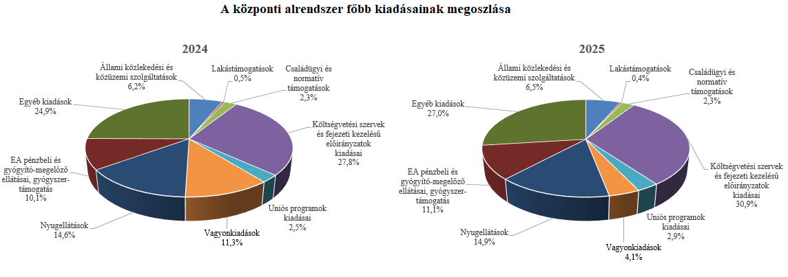

Az **úthálózat rendelkezésre állási díjak** mérlegsor tartalmazza az M5, M6 autópálya rendelkezésre állási díjak, valamint a gyorsforgalmi úthálózat rendelkezésre állási díj előirányzatok kiadásait, amelynek összege 2025 januárjában 20,8 milliárd forint volt, ami 12,5 milliárd forinttal magasabban alakult a 2024. év azonos időszakához képest. Az eltérést alapvetően a gyorsforgalmi úthálózat rendelkezésre állási díjának szerződésből fakadó változása magyarázza.

A **közösségi közlekedés költségtérítés és támogatás** mérlegsor kiadásai 2025. január végéig 13,8 milliárd forintot tettek ki, amely nagyságrendileg megegyezik a megelőző év azonos időszaki teljesítésével. A mérlegsoron belül kifizetés – hasonlóan a tavalyi évi hasonló időszaki adathoz – kizárólag a szociálpolitikai menetdíj támogatás vonatkozásában történt. Ennek oka, hogy a közlekedési közszolgáltatások költségtérítéseinek folyósítása még nem kezdődött meg.

A **közüzemi szolgáltatások támogatása** mérlegsor tartalmazza a lakossági energia rezsivédelmi szolgáltatás, a rezsivédelmi készletezési szolgáltatás és a távhőszolgáltatók kompenzációjával kapcsolatos kiadásokat, valamint a Víziközmű-fejlesztési és Ellentételezési Alap kiadásait is. A közüzemi szolgáltatások támogatására fordított kiadások 2025 januárjában 181,6 milliárd forintot tettek ki, amely magában foglalja a Víziközmű-fejlesztési és Ellentételezési Alapból a víziközmű-szolgáltatók részére a 2024. év IV. negyedévi működésük ellentételezésére nyújtott 24,8 milliárd forintos kiadást is, amely kiadás 2024 januárjában még nem jelentkezett. A 2024-ben létrehozott Alapból a – negyedévet követő hónapban esedékes – kifizetések 2024 áprilisában kezdődtek meg. A mérlegsor jelenlegi teljesítése közel azonos, mint a 2024. év azonos időszakában a közüzemi szolgáltatások teljesítésére fordított 181,3 milliárd forint, ez részben az alacsonyabb támogatási igényből, részben a kifizetés eltérő ütemezéséből fakadt.

**Lakástámogatásokra** fordított kiadások összege januárban 12,6 milliárd forint volt, mely az előző év azonos időszakához viszonyítva 3,1 milliárd forinttal teljesült alacsonyabban.

A **Nemzeti Család- és Szociálpolitikai Alap** a családi támogatásokat, a korhatár alatti ellátásokat, a jövedelempótló és jövedelemkiegészítő szociális támogatásokat, valamint a különféle jogcímen adott térítéseket tartalmazza. A főbb támogatásokat a következő táblázat részletezi:

**A Nemzeti Család- és Szociálpolitikai Alap kiadásainak alakulása (milliárd forint)**

|  |  |  |  |  |
| --- | --- | --- | --- | --- |
|  | | | | |
| **Megnevezés** | **2024.**  **I. hó** | **2025.**  **I. hó** | **Eltérés** | |
| **Mrd Ft** | **%** |
| **Családi támogatások** | **32,8** | **32,7** | **-0,1** | **99,7** |
| *Ebből:* |  |  |  |  |
| *családi pótlék* | 25,3 | 25,1 | -0,2 | 99,2 |
| *anyasági támogatás* | 0,5 | 0,5 | 0,0 | 100,0 |
| *gyermekgondozást segítő ellátás* | 4,6 | 4,4 | -0,2 | 95,7 |
| *gyermeknevelési támogatás* | 0,8 | 0,8 | 0,0 | 100,0 |
| *gyermekek születésével kapcsolatos szabadság megtérítése* | 1,2 | 1,4 | 0,2 | 116,7 |
| *életkezdési támogatás* | 0,4 | 0,5 | 0,1 | 125,0 |
| **Korhatár alatti ellátások** | **9,8** | **9,4** | **-0,4** | **95,9** |
| **Jövedelempótló és jövedelemkiegészítő szociális támogatások** | **9,4** | **10,0** | **0,6** | **106,4** |
| *Ebből:* |  |  |  |  |
| *Jövedelempótló és jövedelemkiegészítő ellátások* | 5,6 | 5,7 | 0,1 | 101,8 |
| *Járási szociális feladatok ellátása* | 3,8 | 4,4 | 0,6 | 115,8 |
| **Különféle jogcímen adott térítések** | **2,1** | **2,0** | **-0,1** | **95,2** |
| *Ebből:* |  |  |  |  |
| *közgyógyellátás* | 1,4 | 1,3 | -0,1 | 92,9 |
| **Összesen** | **54,1** | **54,2** | **0,1** | **100,2** |

A **családi támogatásokra** 2025 januárban összesen 32,7 milliárd forintot fizettek ki, amely 0,1 milliárd forinttal volt alacsonyabb az előző évi teljesítésnél.

A **korhatár alatti ellátások** esetében a kiadás 0,4 milliárd forinttal alacsonyabb volt az előző év azonos időszakához képest. A csökkenést az okozza, hogy a jogosultak elérik az öregségi nyugdíjkorhatárt, és nyugellátásra válnak jogosulttá, létszámuk folyamatosan csökken. Januárban sor került az ellátások 3,2%-os emelésére is.

2025. januárban **a jövedelempótló és jövedelemkiegészítő szociális támogatásokra** biztosított kiadásokon belül a járási szociális feladatok ellátására (gyermekek otthongondozási díja, ápolási díj, időskorúak járadéka, foglalkoztatást helyettesítő támogatás, egészségkárosodási és gyermekfelügyeleti támogatás) 4,4 milliárd forintot fordítottak, mely 0,6 milliárd forinttal magasabb az előző évi adatnál. A növekedést az okozza, hogy 2025. januártól a gyermekek otthongondozási díj összege a minimálbér emelkedése miatt (266 800 forintról 290 800 forintra) emelkedett, az ápolási díj összege pedig 3,2%-kal nőtt.

A Jövedelempótló és jövedelemkiegészítő ellátások előirányzat tartalmazza a fogyatékossági támogatás, a vakok személyi járadéka, az átmeneti bányászjáradék és számos további, jellemzően kifutó jellegű ellátás (pl. mezőgazdasági járadék, politikai rehabilitációs és más nyugdíj-kiegészítések, házastársi pótlék) forrását. A jövedelempótló és jövedelemkiegészítő ellátásokra 5,7 milliárd forintot fizettek ki, mely az előző évi kifizetésénél 0,1 milliárd forinttal magasabb. A kiadások növekedését egyes ellátások januárban végrehajtott 3,2%-os emelésének hatása okozza.

A **különféle jogcímen adott térítések** 2025. januári összege 0,1 milliárd forinttal alacsonyabb volt, mint az előző év azonos időszakában. A térítéseken belül a legnagyobb összeget, 1,3 milliárd forintot a közgyógyellátásra fizették ki.

A **babaváró támogatásokra** fordított kiadások összege januárban 21,6 milliárd forint volt, amely a törvényi előirányzat 8,6%-ának felel meg, és a 2024. év azonos időszakához viszonyítva 3,4 milliárd forinttal teljesült magasabban.

A **helyi önkormányzatok** 2025. évi feladataihoz a hatályos költségvetési törvény alapján   
1 305,7 milliárd forint állami támogatás került megállapításra. Január végéig 154,6 milliárd forint kifizetés történt. Az előző év azonos időszakához viszonyítva 13,8 milliárd forint (9,8%-os) növekedés történt. A jelentősebb tételek alakulását a következő táblázat mutatja:

**A helyi önkormányzatok támogatásának alakulása (milliárd forint)**

|  |  |  |  |  |
| --- | --- | --- | --- | --- |
| **Megnevezés** | **2024.  I. hó** | **2025.  I. hó** | **Eltérés** | |
| **Mrd Ft** | **%** |
| **A helyi önkormányzatok általános működésének és ágazati feladatainak támogatása** | **133,4** | **141,9** | **8,5** | **106,4** |
| *A helyi önkormányzatok működésének általános támogatása* | *37,6* | *36,3* | *-1,3* | *96,5* |
| *A települési önkormányzatok egyes köznevelési feladatainak támogatása* | *42,4* | *48,0* | *5,6* | *113,2* |
| *A települési önkormányzatok egyes szociális, gyermekjóléti és gyermekétkeztetési feladatainak támogatása* | *50,7* | *54,9* | *4,2* | *108,3* |
| *A települési önkormányzatok kulturális feladatainak támogatása* | *2,7* | *2,7* | *0,0* | *100,0* |
| **Helyi önkormányzatok kiegészítő támogatása** | **6,6** | **12,7** | **6,1** | **192,4** |
| **Év közben létrejött új jogcímek kiadásai** | **0,8** | **0,0** | **-0,8** |  |
| **Összesen** | **140,8** | **154,6** | **13,8** | **109,8** |

Az **Uniós programok kiadásai**mérlegsoron 2025. január végéig 97,6 milliárd forint összegű kifizetés történt, amely a törvényi előirányzat (3 023,8 milliárd forint) 3,2%-os teljesítését jelenti. A felmerült kiadások túlnyomó részét a 2021-2027-es Széchenyi Plusz programjai adták.

A legnagyobb összegű kifizetéseket ezen időszakban a Széchenyi Terv Plusz operatív programok közül az Integrált Közlekedésfejlesztési OP (IKOP Plusz) és a Terület- és Településfejlesztési OP (TOP Plusz) teljesítette. Kiemelkedők továbbá a Helyreállítási és Ellenállóképességi Eszköz (RRF) kiadásai, valamint a Vidékfejlesztési Program és a KAP Stratégiai Terv Vidékfejlesztési Intézkedéseinek kifizetése.

Az **állami vagyonnal kapcsolatos kiadások** 2025 első havi összege 136,1 milliárd forint volt, amelynek meghatározó része ingatlanokhoz kapcsolódóan került kifizetésre.

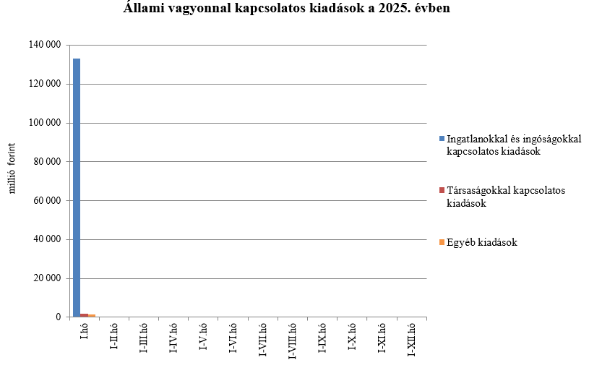

Az **állami beruházási fejezet kiadásait** alapvetően az egyes projektek előrehaladása határozza meg. 2025 januárjában 9,2 milliárd forint kiadás teljesült, amely magasabb a 2024 azonos időszakában teljesültekhez képest. A kifizetések nagy része az állami közútfejlesztési beruházásokhoz (6,0 milliárd forint) és az európai uniós forrásokból megvalósuló beruházásokhoz (3,1 milliárd forint) kapcsolódtak.

Az **egyéb kiadások** 2025. évi január havi teljesítése 51,0 milliárd forint lett, ami 24,8 milliárd forinttal kevesebb kifizetést jelent az elmúlt év azonos időszakához képest. A mérlegsor összegében új kiadásként jelenik meg 2025-ben a helyreállítási és ellenállóképességi eszköz (RRF) hitel intézkedései, ami eddig 1,5 milliárd forint összegben teljesült.

A **Hozzájárulás az EU költségvetéséhez** mérlegsoron 2025. január végéig 59,4 milliárd forint kiadás teljesült, ami a törvényi előirányzat 8,5%-a. E hozzájárulás 21,7 milliárd forinttal haladja meg a 2024. év azonos időszakában teljesített kiadásokat.

A **Nemzeti Kutatási, Fejlesztési és Innovációs Alapból** (NKFI Alap) 2025. januárban 10,6 milliárd forint kiadás teljesült, ami 3,5 milliárd forinttal kevesebb kifizetést jelent a 2024. évi azonos időszak teljesítéséhez képest.

A **Nemzeti Foglalkoztatási Alap** (NFA) kiadásai estében a Start-munkaprogramra összesen 6,9 milliárd forint teljesült. Az uniós elő- és társfinanszírozásra 3,2 milliárd forintot fordítottak.

A **Bethlen Gábor Alapból** (BGA) összesen 0,6 milliárd forint kiadás teljesült. Az alapból nyújtott támogatások a BGA irányítását ellátó Bizottság döntései alapján, ütemezetten kerültek kifizetésre.

A **Nyugdíjbiztosítási Alap** nyugellátási kiadásai január hónapban 499,2 milliárd forintban teljesültek, ami 23,6 milliárd forinttal haladta meg az előző év azonos időszakának teljesítési adatait. Az 5%-os kiadásnövekedést a tárgyév január hónapban végrehajtott inflációkövető nyugdíjemelés hatása, valamint az eltelt időszakban bekövetkezett létszámváltozás és cserélődés együttes hatása eredményezte.

Az öregségi nyugdíjban részesülők 2025. január havi **átlagos statisztikai állományi létszáma** kis mértékben növekedett, 2 318 fővel haladta meg az előző év azonos időszakának létszámát, ez mintegy 2 millió főt jelent. Az öregségi nyugdíjban részesülők létszámán belül a nők kedvezményes nyugdíjában részesülők (korhatár alattiak) létszáma a korhatárbetöltés és az elhalálozás együttes hatásaként 4 920 fővel csökkent a 2024. januári adathoz képest, jelenleg 142 647 fő veszi igénybe a „nők 40” ellátást.

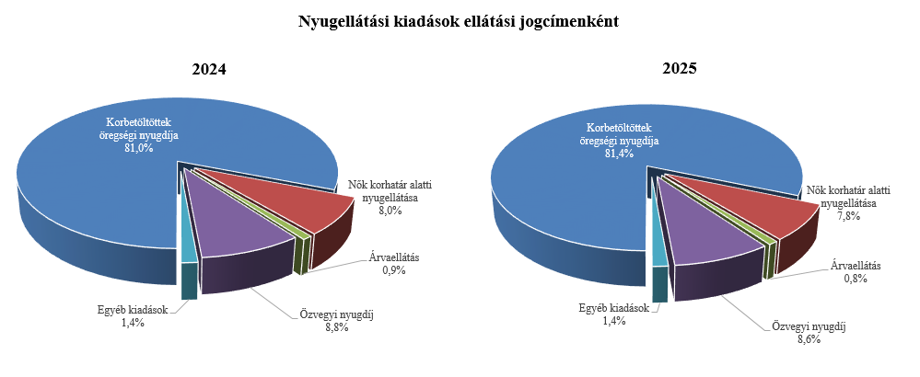

A januári adatok alapján a nyugellátási kiadásokon belül a korbetöltött öregségi nyugellátások 5,5%-kal, a nők 40 év jogosultsági idővel igénybe vehető öregségi nyugdíja („nők 40”) pedig 2,7%-kal haladta meg a 2024. január havi kiadásokat.

Az öregségi nyugdíjak átlagos havi összege egy év alatt 11 387 forinttal emelkedett, idén 2025. januárban 242 327 forint volt.

Az ellátások egy főre jutó havi átlagos összege az egyes ellátotti jogcímeken belül az előző év azonos időszakával összehasonlítva az alábbiak szerint növekedett.

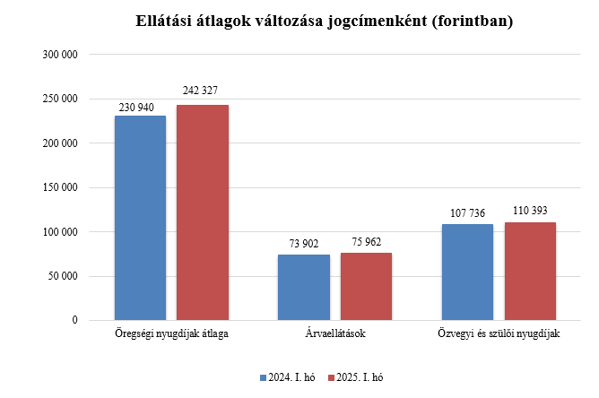

Az öregségi nyugdíjban, hozzátartozói nyugellátásban részesülők jogcím szerinti megoszlásának összehasonlítását a korábbi adatokkal az alábbi ábrák mutatják.

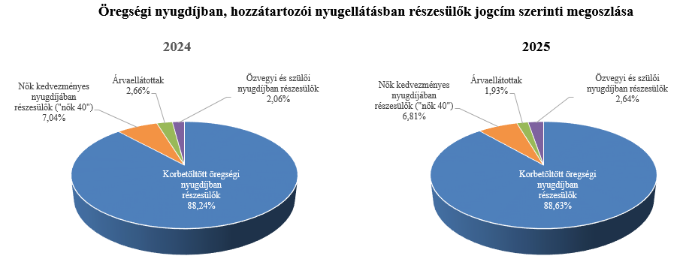

Az **Egészségbiztosítási Alap kiadásainak** összetételét a következő ábra mutatja be:

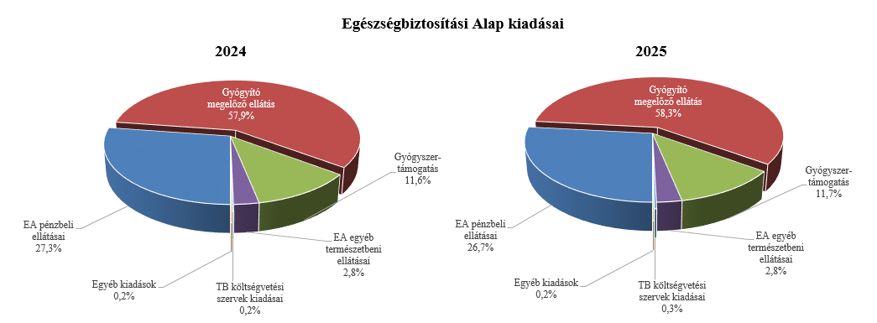

Az **Egészségbiztosítási Alap** összes kiadásának 26,7%-át a **pénzbeli ellátásokra** fordított összeg adta. Az ellátások részletes bemutatását a következő táblázat tartalmazza:

**Az Egészségbiztosítási Alap pénzbeli ellátásokra fordított kiadásainak alakulása (milliárd forint)**

|  |  |  |  |  |
| --- | --- | --- | --- | --- |
| **Megnevezés** | **2024.  I. hó** | **2025.  I. hó** | **Eltérés** | |
| **Mrd Ft** | **%** |
| **Pénzbeli ellátások** | **92,9** | **102,9** | **10,0** | **110,8** |
| *Ebből:* |  | | | |
| Rokkantsági, rehabilitációs ellátások | 30,5 | 31,3 | 0,8 | 102,6 |
| Gyermekgondozási díj és örökbefogadói díj | 30,7 | 34,2 | 3,5 | 111,4 |
| Táppénz | 18,4 | 23,7 | 5,3 | 128,8 |

A **gyógyító-megelőző ellátásokra** fordított kiadás 2025 januárjában 224,4 milliárd forintot tett ki a 2024. januári 196,9 milliárd forint összegű kiadással szemben. Az előző évhez viszonyított magasabb összegű kiadás elsődlegesen az egészségügyi ágazati előmeneteli szabályok hatálya alá tartozó egészségügyi szakdolgozókat és egészségügyben dolgozókat 2024. március 1-jétől megillető, átlagosan 20%-os, valamint az alapellátásban dolgozó egészségügyi dolgozók azonos mértékű béremelésével kapcsolatosan jelentkezik.

További kiadás-növelő tényezőt jelent még az, hogy a Nagyértékű gyógyszerfinanszírozás jogcímcsoport 2025. évi kifizetései már januárban 8,0 milliárd forinttal az időarányos előirányzat felett alakultak a 2024. évről áthúzódó elszámolások miatt.

**Gyógyszertámogatásra** 2025 januárjában 45,1 milliárd forint került kifizetésre, amely 5,7 milliárd forinttal magasabb az előző évben januárjában kifizetett összegnél.

1. **A költségvetési szervek és fejezeti kezelésű előirányzatok alakulása**

A **költségvetési szervek bevételei** 2025 első hónapjában 188,1 milliárd forintot tettek ki, amely 14,5%-kal alacsonyabb az előző év azonos időszakának bevételeihez képest. Az intézmények bevételei közül 114,0 milliárd forintot tett ki a Nemzeti Egészségbiztosítási Alapkezelő által az egészségügyi intézményeknek utalt támogatás.

A **szakmai fejezeti kezelésű előirányzatok bevételei** 2025 első hónapjában 24,0 milliárd forintot tettek ki, mely 20,5%-kal alacsonyabb az előző év azonos időszakának bevételéhez képest. A bevételek jelentős részét az „Alapok alapja GINOP pénzügyi eszközök” törvényi sorra befolyt összegek teszik ki, melyek nem uniós bevételként jóváírt tételek.

A 2025. év első havi, 212,1 milliárd forint összegű bevételek megoszlását a következő grafikon szemlélteti:

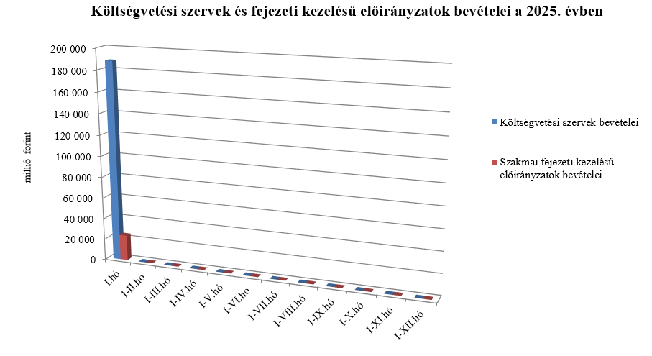

A **Költségvetési szervek kiadásai** mérlegsoron 2025 első hónapjában 645,0 milliárd forint kiadás teljesült, mely 12,5%-kal magasabb az előző év azonos időszakának kiadásaihoz képest. A kiadásból 395,4 milliárd forint a személyi juttatásokra és munkaadókat terhelő járulékokra kifizetett összeg.

A **Szakmai fejezeti kezelésű előirányzatok kiadásai** mérlegsoron 2025 első hónapjában 388,9 milliárd forint kiadás teljesült, mely 16,4%-kal magasabb, mint az előző év azonos időszakának kiadása. Ezen időszak teljesítéséből az alábbi kiadások emelhetők ki:

*milliárd forint*

|  |  |
| --- | --- |
| Nem állami felsőoktatási intézmények támogatása | 149,3 |
| Normatív finanszírozás (köznevelési célú humánszolgáltatás és működési támogatás, hit- és erkölcstanoktatás és tankönyvtámogatás, illetve szociális, gyermekvédelmi, gyermekjóléti és fogyatékos személyek esélyegyenlőségét elősegítő célelőirányzatok) | 72,0 |
| Turisztikai fejlesztési célelőirányzat | 63,3 |
| Egyházi alapilletmény működés, SZJA rendelkezés és kiegészítés | 27,7 |

A 2025. év első havi, 1 033,9 milliárd forint összegű kiadásai megoszlását a következő grafikon szemlélteti:

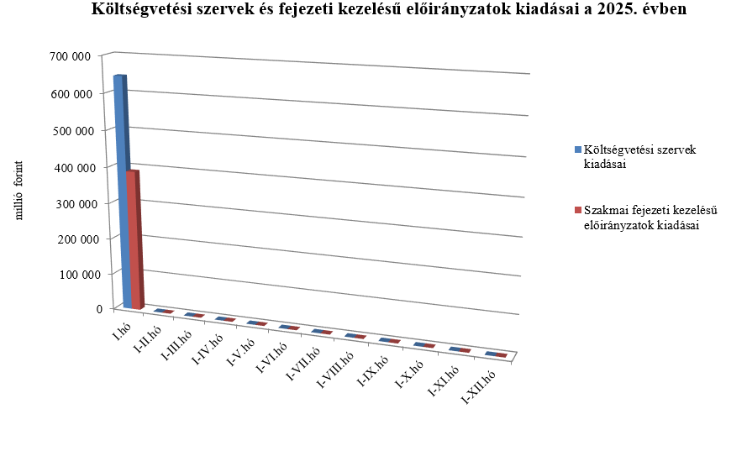

1. **Kamategyenleg**

A bevételek és kiadások egyenlegeként adódó 355,3 milliárd forint összegű **nettó kamatkiadás** 2025 januárjában 100,5 milliárd forinttal lett magasabb az előző évhez képest, mely az előző évitől különböző hozamokkal és finanszírozási szerkezettel magyarázható.

**II.**

**Az államháztartás központi alrendszerének finanszírozása**

A központi költségvetés adóssága 2025. január végéig 1 602,7 milliárd forinttal növekedett a következő négy tényező eredményeképpen:

* **Az első tényező, amely növelte az adósságot** a nettó devizakibocsátás, amely 1 074,3 milliárd forint összegben hozzájárul a hiány finanszírozásához és a devizabetétállomány növekedéséhez.
* **A második – szintén növelő hatású – tényező** a nettó forintkibocsátás 629,0 milliárd forint összegben, ami a költségvetés hiányát finanszírozza és részben a KESZ állományát növeli.
* **A harmadik – további növelő hatású – tényező** a deviza-keresztárfolyamok változása és egyéb tényezők miatt bekövetkezett mark-to-market betétállományok növekedése 3,9 milliárd forint összegben.
* **A negyedik – fentiekkel ellentétes, csökkentő hatású – tényező** a forint árfolyamának az elmúlt év végéhez képest bekövetkezett erősödése, amely az adósság devizában fennálló részének forintban számított nyilvántartási értékét 104,5 milliárd forinttal csökkentette.

Az előzetes adatok szerint 2025. január végén a **központi költségvetés forint- és devizaadóssága** az alábbiak szerint alakult:

A központi költségvetés adósságának alakulása 2025-ben, milliárd forint



*Megjegyzés: a táblában szereplő tizedes eltérések kerekítésből adódnak.*

**A központi költségvetés devizaadóssága** 2025-ben 969,7 milliárd forinttal 17 527,5 milliárd forintra növekedett az elmúlt év végéhez képest. A devizaadósság részaránya a 2024. év végi 29,8%-os szintről 30,7%-os szintre emelkedett a teljes adósságon belül.

A növekedés hátterében döntően a januárban végrehajtott devizakötvény-kibocsátások állnak. 2025. január 7-én került sor az idei év első nemzetközi eurókötvény-kibocsátására összesen 1 035,7 milliárd forint (2,5 milliárd euró) összegben. Két sorozat piacra vitele történt meg, egy 10 éves futamidejű hagyományos sorozat 621,4 milliárd forint (1,5 milliárd EUR) összegben és egy 15 éves futamidejű zöld sorozat 414,3 milliárd forint (1,0 milliárd EUR) összegben. A további devizahitel lehívások összege tovább emelte a devizaadósság részarányát.

A költségvetés forintadóssága január végéig 629,0 milliárd forinttal növekedett és 39 330,6 milliárd forintot ért el, a forint adósság a teljes államadósság 68,9%-át teszi ki. 2024 decemberében ez az arány 69,8% volt.

2025. január végén a forint lakossági állampapírok állománya 11 310,0 milliárd forintot tett ki, ami 47,0 milliárd forint növekedést jelent 2024. december vége óta. A Prémium Magyar Állampapír állománya 2025. január végére 335,8 milliárd forinttal csökkent, amely így 6 625,2 milliárd forintot tett ki. A 3 éves futamidejű Fix Magyar Állampapír állománya 363,7 milliárd forinttal növekedett és elérte a 1 380,7 milliárd forintot hó végén. Szintén emelkedett a 3 és 5 éves Bónusz Magyar Állampapír állománya is, 75,0 milliárd forint növekedést követően a hó végén 1 283,9 milliárd forintot tett ki. Az 5 éves futamidejű Magyar Állampapír Plusz állománya, a nyomdai kibocsátású és a korábban értékesített papírokkal együtt, hó végén 798,9 milliárd forintot tett ki. 2024. júniustól kivezetésre került az Egyéves Magyar Állampapír, amelynek állománya 268,3 milliárd forint volt január végén, 114,1 milliárd forinttal kisebb a 2024. év végi állománynál. A lakossági állampapírok közül a hosszú futamidejű Fix Magyar Állampapír értékesítése volt a legmagasabb januárban.

Az ÁKK Zrt. január hó folyamán összesen 29,0 milliárd forint összegben vásárolt vissza lakossági állampapírokat a forgalmazó bankoktól.

**A külföldi befektetők állampapír állománya** januárban 757,9 milliárd forinttal 5 428,3 milliárd forintra növekedett az előző hónaphoz képest. A külföldi állomány 99,6%-a, 5 405,9 milliárd forint államkötvény, 0,4%-a, 22,4 milliárd forint diszkontkincstárjegy. A külföldi állomány átlagos hátralévő futamideje január végén 5,9 év volt.

A deviza-államadósság kockázatainak csökkentése érdekében az ÁKK Zrt. swap műveleteket köt, amiből az adósságállomány részét képezik az ezen ügyletek után az ÁKK Zrt-nél elhelyezésre kerülő fedezeti összegek (az ún. mark-to-market betétek) az egyéb kötelezettségek soron. A korábbi dollárkötvény kibocsátások óta eltelt időszakban az egyéb devizák (főként az USD) jelentősen felértékelődtek az euróhoz képest, az emiatt keletkező többletadósságot viszont a swapkötéssel sikerült kizárni. A vizsgált időszakban az egyéb kötelezettségek állománya 3,9 milliárd forinttal növekedett. Január végén az állomány 223,6 milliárd forintot tett ki, ami a teljes államadósság 0,4%-át jelenti.